Demografisk transition og befolkningsstruktur

http://www.geografi-noter.dk/ Otto Leholt, her kan du hente meget mere inspiration

- Beregn befolkningstilvæksten - så godt du kan - for 1950 og 2015 for hver af de tre landegrupper (anvend bilag)
  - Højindkomst 1950: _____ % 2015: _____%
  - Mellemindkomst 1950: _____ % 2015: _____%
  - Lavindkomst 1950: _____ % 2015: _____%
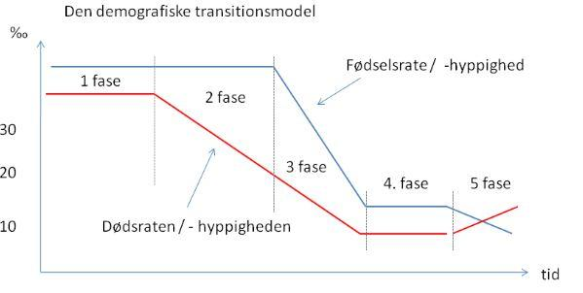
- Angiv i for hver af de tre landegrupper hvilke faser i den demografiske transition som de har gennemgået fra 1950-2015

- Hvad er karakteristisk for befolkningspyramiderne for de tre landegrupper (anvend bilag)?
  - Højindkomst …
  - Mellemindkomst …
  - Lavindkomst…
- Kan du se en sammenhæng mellem transitionsfigurerne og befolkningspyramiderne for de enkelte landegrupper?
- Hvad betyder de forskellige befolkningsstrukturer / aldersfordelinger for den fremtidige befolkningsudvikling
- Hvilke samfundsmæssige udfordringer står de forskellige landegrupper overfor - givet den nuværende befolkningsudvikling og befolkningsstruktur?

- Er der nogen korrelation mellem indkomstgruppe (velstand) og fødselsrate?
Hvordan kan man illustrere en sådan korrelation i et diagram?

Bilag: Demografisk transition og befolkningsstruktur
Bemærk 1. aksen er årstal og 2. aksen er i promille
